上 海 电 力 学 院
实 验 报 告
课程名称 实验项目
Matlab程序设计
计算结果的可视化上机实验4
姓名 学号 班级 专业
崔荣成
19108002
190801
电力信息技术
同组人姓名 指导教师 魏为民 实验日期
无
2019.11.14

注意：报告文件名格式：学号_姓名_实验项目.doc，电子版发邮件到afoe@163.com，打印版按要求黑白打印。

一、实验目的

掌握二维平面图形和三维立体图形的绘制方法，能够使用这些方法处理一般的数据可视化问题。

二、实验内容、步骤、结果
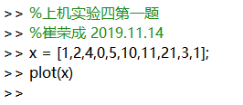
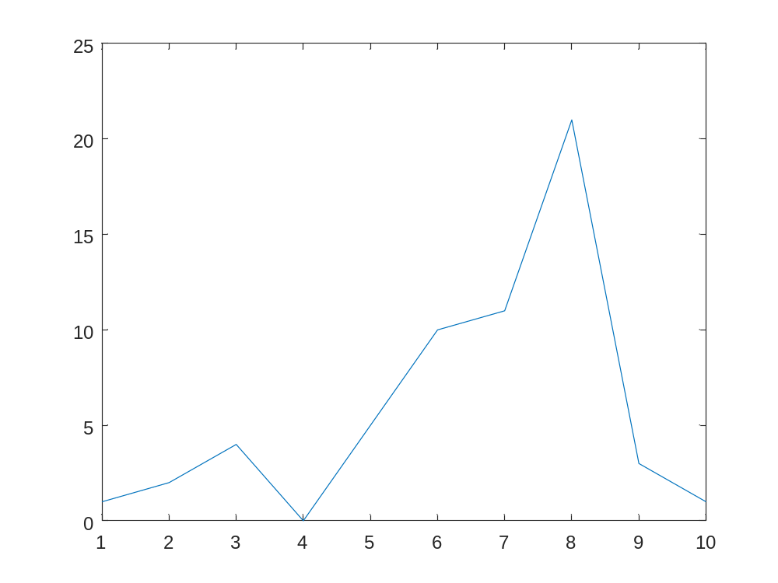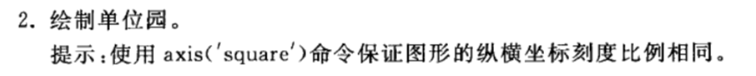
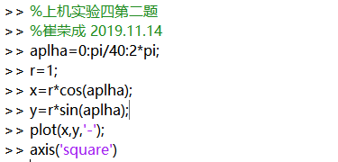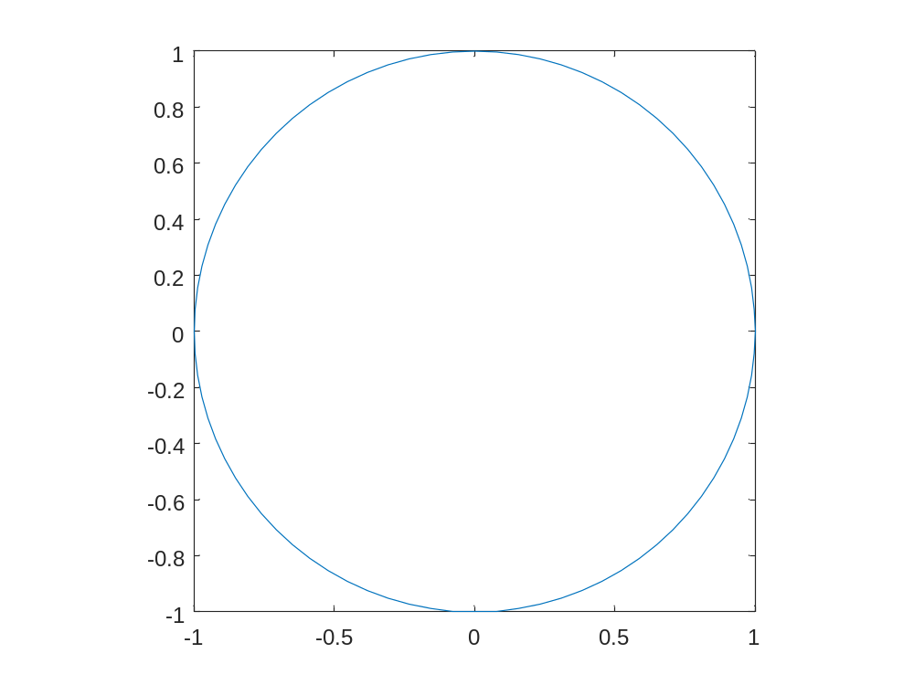
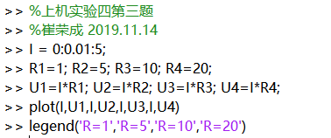
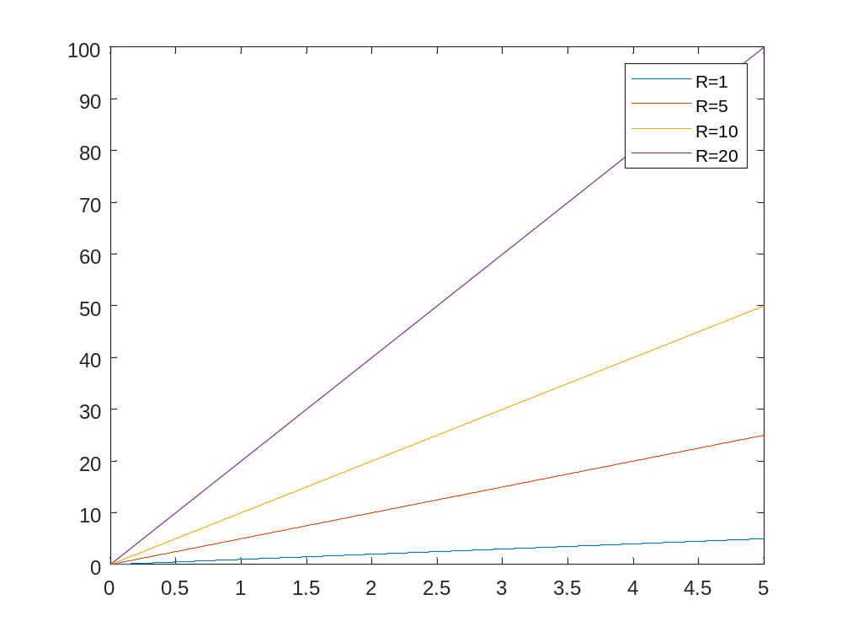
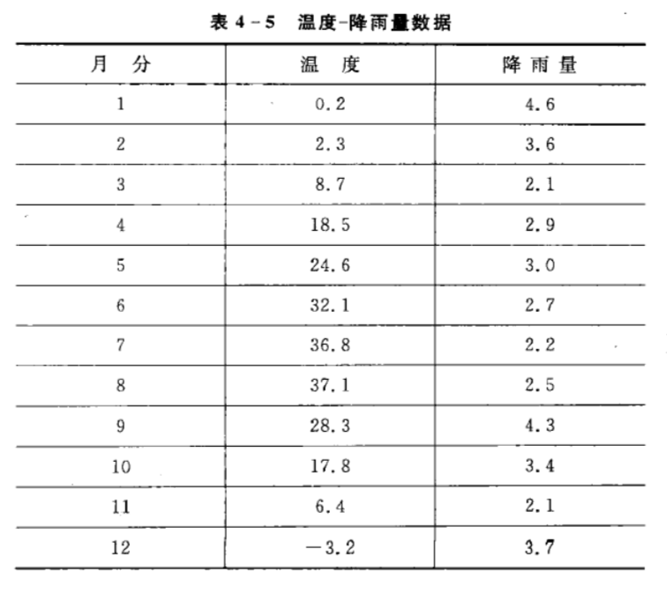
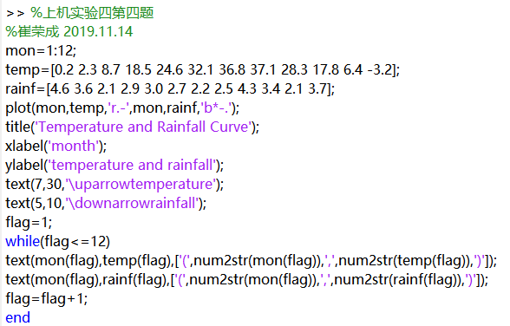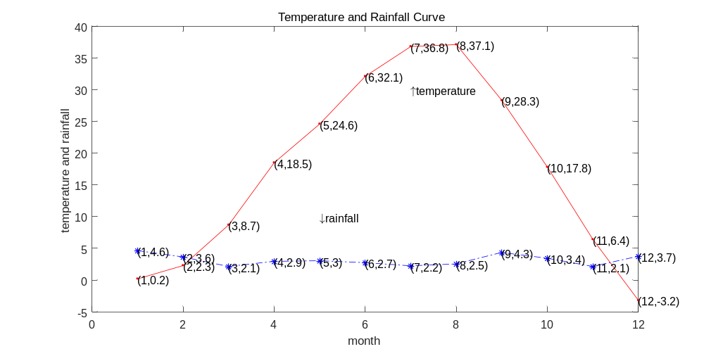
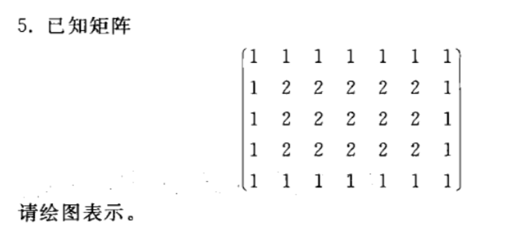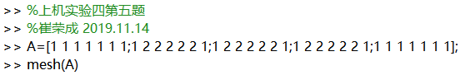
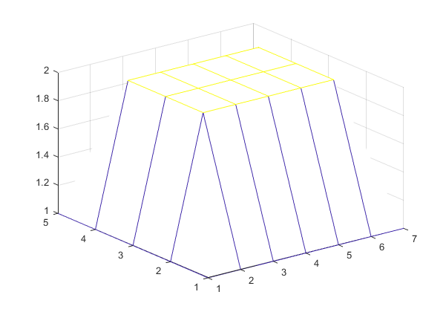
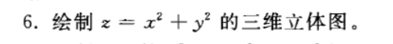
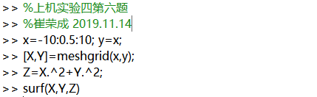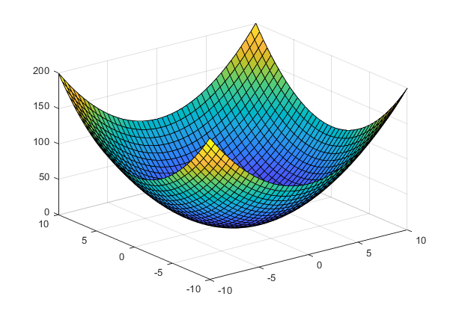
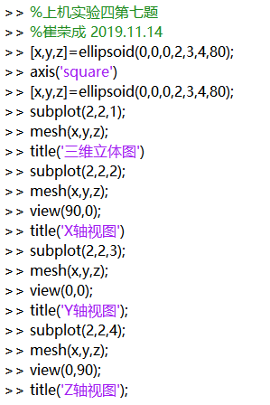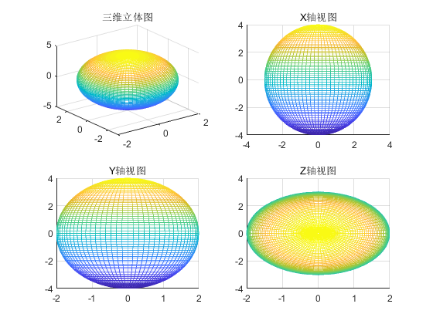
三、实验小结

本次实验学习实践了MATLAB的两种基本绘图功能：二维平面图形和三维立体图形。通过本次实验掌握了掌握二维平面图形和三维立体图形的绘制方法，能够使用这些方法处理一般的数据可视化问题。本次实验还发现：
（1）plot函数是绘制二维图形的最基本函数，主要是针对向量或矩阵的列来绘制曲线的。当运用plot(x)时，如果x为一向量时，以其元素为纵坐标，其序号为横坐标绘制曲线。
（2）mesh和surf函数都可已经三维图像的绘制，mesh函数为数据点绘制网格线，surf函数可以画出着色表面图，具体的函数使用情况还需要根据具体要求来多练习。

